Алтын микрофон

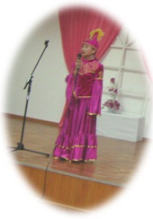
М. М.Катаев атындағы оқушылар сарайында ақпанның 20- ы күні «Алтын микрофон»атты жүргізүшілер сайысы өтті, осы сайысқа біздің мектептен белсеңді қатысқандары: Воробьёва Алина и Мерненко Алина (7В сынып), Базылгазины Сауле и Самал (7А сынып), Алдан Акмарал (8А сынып) және Дунаев Михаил (6В сынып).
Алдан Ақмарал екінші турға өттіп, ақпанның 25- і күні екінші турға қатысты.
Ақмарал«Алтын микрофон»сайысының женімпазы болып атанды! Біз қуана отырып Ақмаралды құттықтаймыз!

